Министерство образования Республики Беларусь
УЧРЕЖДЕНИЕ ОБРАЗОВАНИЯ
«ГРОДНЕНСКИЙ ГОСУДАРСТВЕННЫЙ УНИВЕРСИТЕТ ИМЕНИ ЯНКИ КУПАЛЫ»

РЕЗУЛЬТАТЫ РЕЙТИНГА
«SCImago Institutions Rankings 2024»
учреждения образования
«Гродненский государственный университет имени Янки Купалы»

Ответственный за разработку:
начальник ИАЦ Е.В. Олизарович

Гродно, 2024
Оглавление

Позиции ГрГУ им. Янки Купалы в рейтинге SIR 2024 3
Динамика позиций УВО страны и ГрГУ им. Янки Купалы в SIR 4
Динамика позиций ГрГУ им. Янки Купалы в SIR: мировой рейтинг, рейтинг исследований, инновационный рейтинг, социальный рейтинг 4
Высокорейтинговые публикации ГрГУ им. Янки Купалы 6

SCImago Institutions Rankings (SIR): методология

Международный рейтинг научных учреждений SCImago выпускается ежегодно с 2011 года.
Рейтинг SIR представляет собой классификацию академических и исследовательских учреждений, ранжированных по составному показателю, который объединяет три различных набора показателей, основанных на эффективности исследований, результатах инноваций и влиянии на общество, измеряемом их видимостью в Интернете:
1. Индикаторы, оценивающие научно-исследовательскую работу – в эту группу входят одиннадцать индикаторов, суммарный весовой коэффициент которых составляет 50%. Источник данных - система Scopus.
2. Индикаторы, оценивающие инновационную деятельность – в эту группу включены три индикатора, суммарный весовой коэффициент – 30%. Источник данных - база данных PATSTAT.
3. Индикаторы, оценивающие социальное воздействие – включены два веб-индикатора (один из них имеет два компонента), суммарный весовой коэффициент – 20%. Источники данных - Google и Ahrefs.
Кроме общего рейтинга научных организаций агентством создаются отдельные рейтинги по каждой из трех групп индикаторов и ряд предметных рейтингов.

Позиции ГрГУ им. Янки Купалы в рейтинге SIR 2024
(в сравнении с 2023 и 2022 годами)
В 2024 году ГрГУ им. Янки Купалы в общем рейтинге занимает 8535 место, среди белорусских УВО – 4 место. Всего в SIR в 2024 году представлено шесть белорусских университетов (БГУ, БГМУ, БГУИР, ГрГУ им. Янки Купалы, БНТУ, ГГУ).
В 2023 году ГрГУ им. Янки Купалы в общем рейтинге занимал 8396 место, в Беларуси – 7-е. Всего в SIR в 2023 году было представлено 7 УВО страны (БГУ, БГМУ, БГУИР, БНТУ, ГГУ, БГТУ, ГрГУ им. Янки Купалы).
В 2022 г. ГрГУ им. Янки Купалы впервые включен в SCImago Institutions Rankings, в общем рейтинге занял 785 место в мире (по обновленной методологии – 8006 место), среди белорусских УВО – 5 место. Всего в SIR 2022 было представлено шесть белорусских университетов (БГУ, ГГУ, БНТУ, БГМУ, ГрГУ им. Янки Купалы и БГУИР).
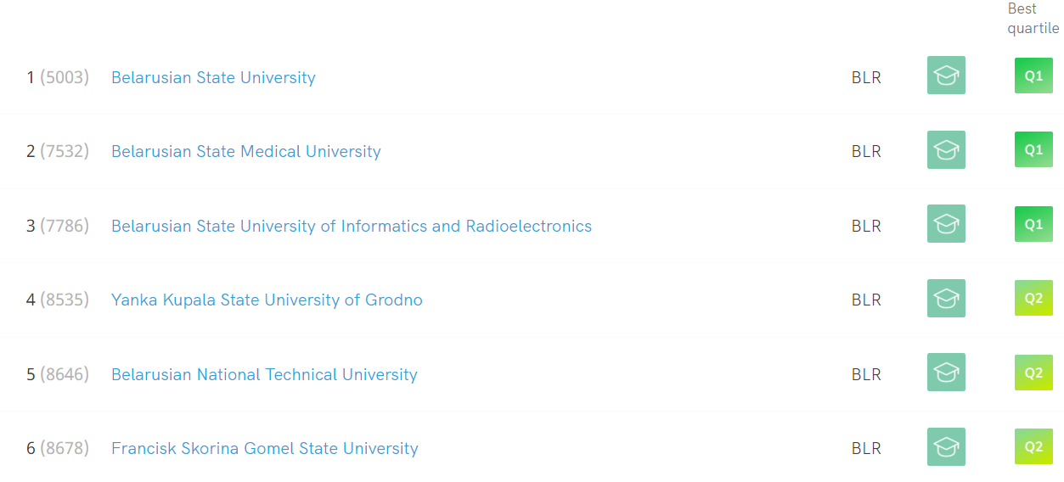
Рисунок 1. Позиции белорусских УВО в SIR 2024.

Динамика позиций УВО страны и ГрГУ им. Янки Купалы в SIR
Таблица 1. Общий рейтинг SIR: позиции УВО страны и ГрГУ им. Янки Купалы в 2022 – 2024 годы.

№ | УВО | Место (в мире / в стране)
 |  | 2024 | 2023 | 2022*
 | БГУ | 5003 / 1 | 5501 / 1 | 711 / 1
 | БГМУ | 7532 / 2 | 7680 / 2 | 749 / 4
 | БГУИР | 7786 / 3 | 8098 / 3 | 804 / 6
 | ГрГУ им. Янки Купалы | 8535 / 4 | 8396 / 7 | 785* / 5
 | БНТУ | 8646 / 5 | 8165 / 4 | 741 / 3
 | ГГУ им. Ф.Скорины | 8678 / 6 | 8320 / 5 | 739 / 2
 | БГТУ | Не вошел в рейтинг | 8381 / 6 | Не вошел в рейтинг
* с 2023 г. использована новая методология подсчета, при пересчете по ней - 8006 место.

Динамика позиций ГрГУ им. Янки Купалы в SIR: мировой рейтинг, рейтинг исследований, инновационный рейтинг, социальный рейтинг
В 2024 году в сравнении с 2023 годом ГрГУ им. Янки Купалы ухудшил свой результат в мировом рейтинге на 139 пунктов, однако улучшил свою позицию среди УВО страны, поднявшись с седьмого на четвертое место.
Таблица 2. Позиции ГрГУ им. Янки Купалы в SIR в 2022 – 2024 годы в мировом рейтинге, рейтинге исследований, инновационном рейтинге, социальном рейтинге.
Рейтинг (ranking) / Место | 2024 год | 2023 год | 2022 год
Мировой (overall) | 8535 | 8396 | 8006
Исследований (research) | 8739 | 8299 | 7900
Инновационный (innovation) | 7271 | 7572 | 6983
Социальный (societal) | 5437 | 7448 | 7342
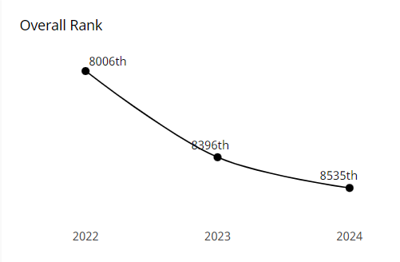
Рисунок 2. Рейтинг общий: позиции ГрГУ им. Янки Купалы в 2022 - 2024.

Рейтинг исследований (research ranking) относится к объему, влиянию и качеству результатов научных исследований. Инновационный рейтинг (innovation ranking) рассчитывается на основе количества патентных заявок университета и цитирований, которые его исследовательские результаты получают из патентов. Социальный рейтинг (societal ranking) основан на количестве страниц веб-сайта университета и количестве обратных ссылок и упоминаний из социальных сетей.
В 2024 году в сравнении с 2023 годом ГрГУ им. Янки Купалы в рейтинге исследований ухудшил свой результат на 440 пунктов, в инновационном и социальном рейтингах – улучшил (на 301 и 2011 пунктов соответственно).

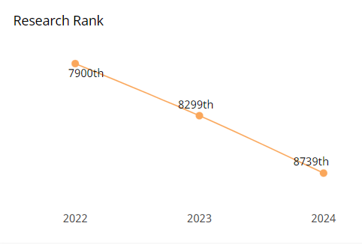
Рисунок 3. Рейтинг исследований: позиции ГрГУ им. Янки Купалы в 2022 - 2024.

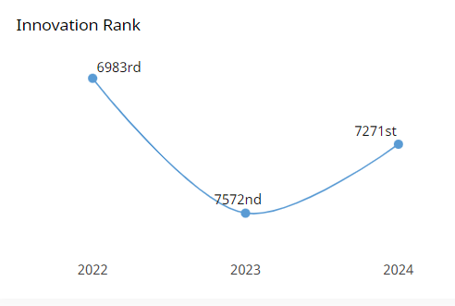
Рисунок 4. Рейтинг инновационный: позиции ГрГУ им. Янки Купалы в 2022 - 2024.

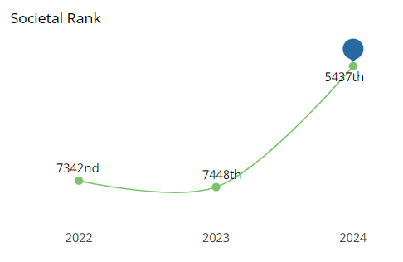
Рисунок 5. Рейтинг социальный: позиции ГрГУ им. Янки Купалы в 2022 - 2024.

Высокорейтинговые публикации ГрГУ им. Янки Купалы

В 2023 году исследователи ГрГУ им. Янки Купалы публиковали результаты исследований в высокорейтинговых изданиях преимущественно следующих областей науки: биологические науки (в т. ч. биохимия); естественные науки – математика, химия, физика; общественные науки – история, психология. На рисунке 6 показаны области науки и значимость (SJR) публикаций (показатель, учитывающий наряду с цитируемостью степень авторитетности журналов, ссылающихся на данный журнал).

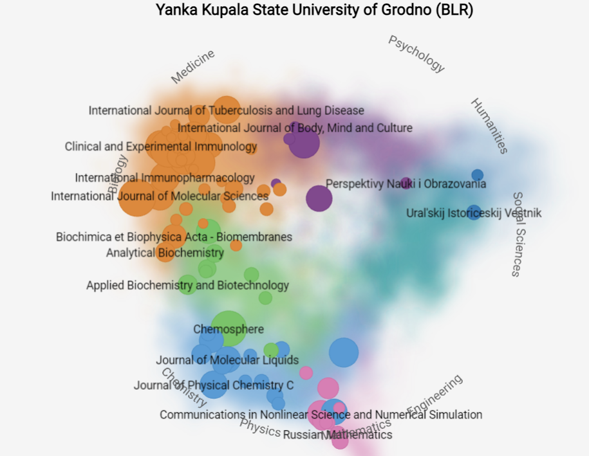

Рисунок 6. Издания (по областям науки), в которых в 2023 году исследователи
ГрГУ им. Янки Купалы публиковали свои работы.

Приложение
Участие УВО стран-соседей в SIR 2024
Российская Федерация: в рейтинг включены 164 УВО
ТОП – 10 УВО:
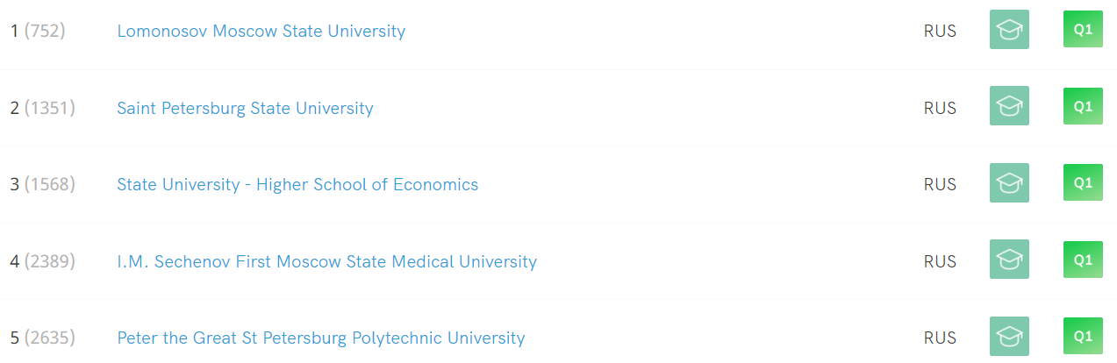
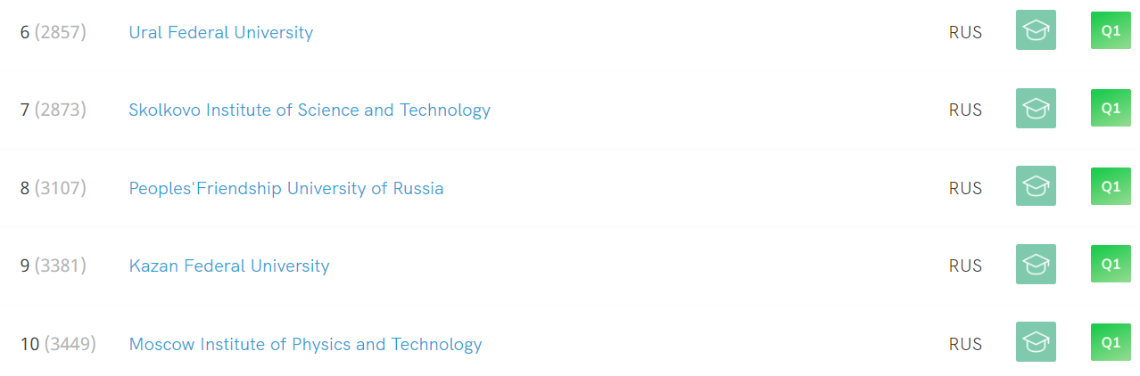

Польша: в рейтинг включены 70 УВО
ТОП – 5:

University of Bialystok - 45 (5541),
Bialystok University of Technology - 47 (5671).

Литва: в рейтинг включены 8 УВО
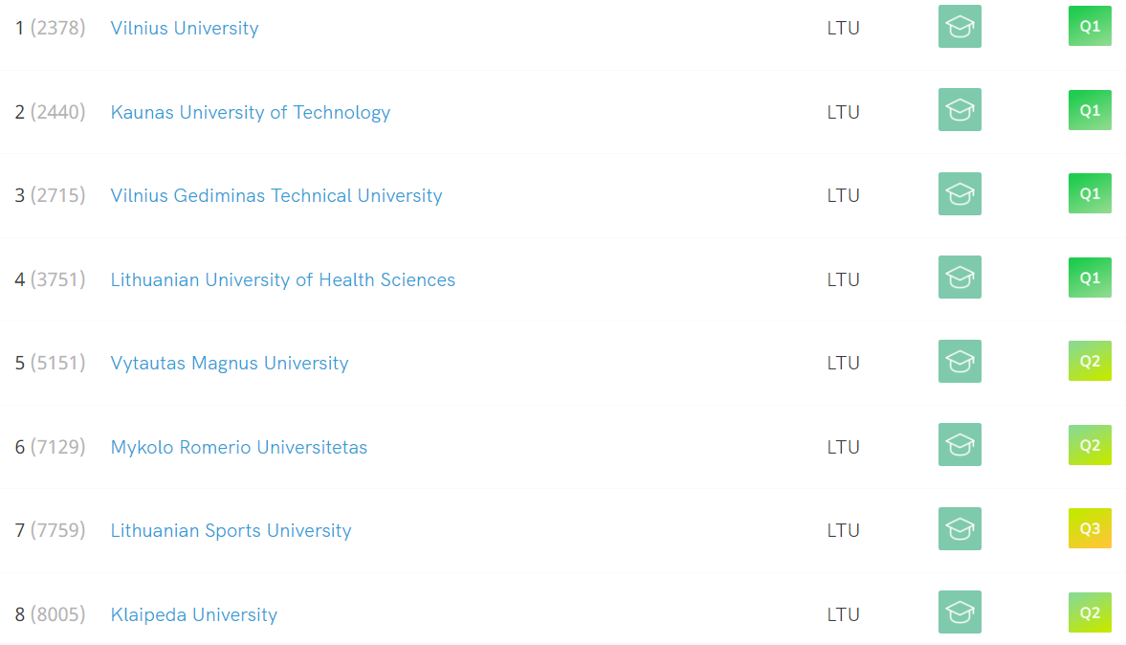

Латвия: в рейтинг включены 5 УВО

Эстония: в рейтинг включены 4 УВО

Меньше – лучше.
В 2023 году Рейтингом использована новая методология подсчета, к результатам 2022 года она применена ретроспективно, для обеспечения сравнения и наблюдения за динамикой изменений.

